Pila cirkulárka 173 (JÚ 2428)
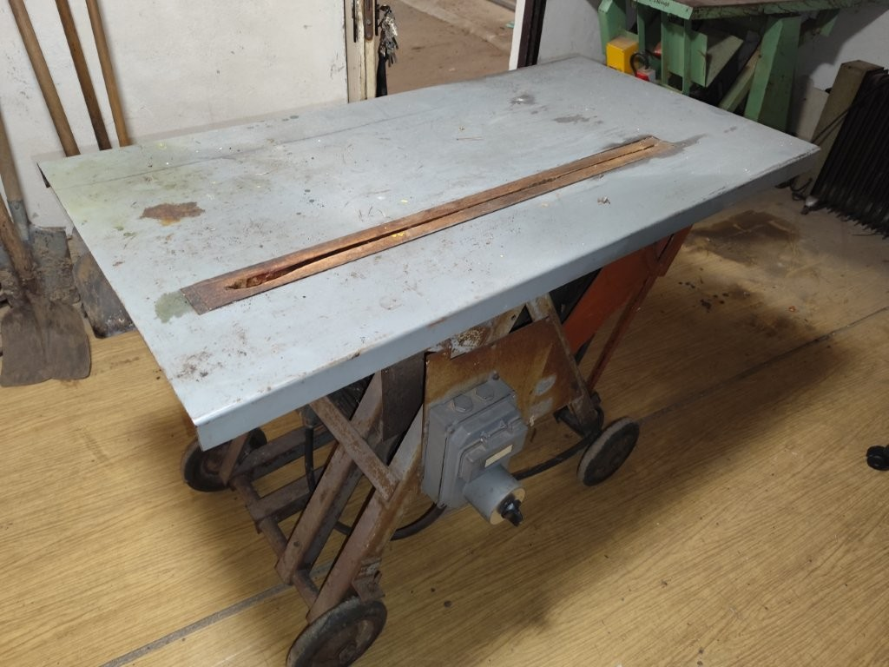
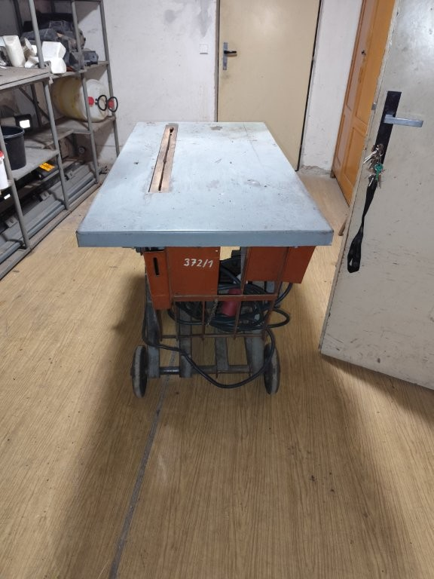
R.v.: 1983.

